**III Katowice Music Colours Festival już w październiku**

**30 października w katowickim Klubie P23 odbędzie się trzecia edycja Katowice Music Colours Festival, w ramach której wystąpi m.in. legenda polskiego jazzu – Wojciech Karolak ze swoim trio.**

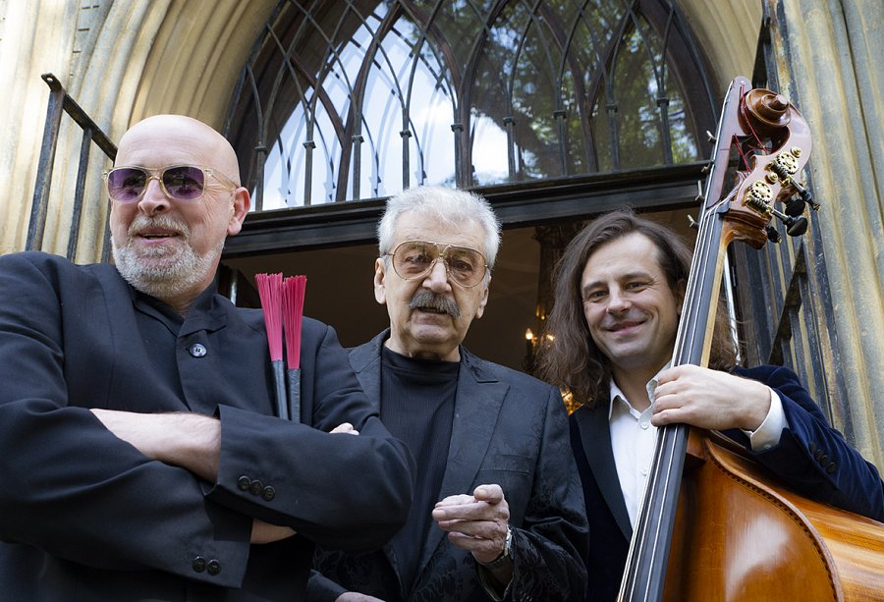

Katowice Music Colours Festival to pełna paleta kolorów muzyki improwizowanej na najwyższym poziomie. Inicjatorem i dyrektorem artystycznym festiwalu jest słynny śląski bluesman Grzegorz Kapołka. Główną ideą festiwalu jest prezentacja artystów polskich i zagranicznych z ogromnym dorobkiem, nowatorskich, sięgających po bezkompromisowe rozwiązania. MKCF to festiwal wędrujący – pierwsza edycja odbyła się w Międzynarodowym Centrum Kongresowym, w 2019 roku festiwal przeniósł się do Klubu P23 w katowickiej Fabryce Porcelany, który będzie gościł muzyków także w tym roku.

W trakcie festiwalu odbędą się dwa koncerty. Pierwszy to Kapołka-Gralak Special Project w składzie: Antoni Ziut Gralak (trąbka), Grzegorz Kapołka (gitara), Darek Ziółek (bas), Mirek Rzepa (gitara) oraz Alan Kapołka (perkusja). – „Zagramy przede wszystkim nowe kompozycje, fuzję jazzu i rocka. Ze względu na udział Ziuta Gralaka i obecność jego trąbki w koncercie, chciałbym, żeby spora część koncertu to była muzyka przestrzenna, trąbka ma w sobie taki koloryt który prowokuje tego typu estetykę.” – mówi Grzegorz Kapołka, dyrektor artystyczny festiwalu.

Druga gwiazda wieczoru to klasyczne fortepianowe trio jazzowe Wojciech Karolak Trio w składzie: Wojciech Karolak (fortepian), Paweł Pańta (bas), Arek Skolik (perkusja), które zaprezentuje utwory z ostatniej płyty wirtuoza organów Hammonda, pianisty, kompozytora i aranżera pt. „Moontag”. Album wypełniają kompozycje wybitnych postaci polskiej muzyki: Karolaka, Kurylewicza, Komedy, Wasowskiego, jak również twórców amerykańskich tj. Ellington, Previn, Robinson, Lane i Hefti. Melodyjność gry Karolaka, jego swing, umiar i wyczucie formy doskonale łączą się z błyskotliwymi i śpiewnymi solówkami basu oraz bluesowym i swingowym brzmieniem sekcji rytmicznej napędzanej przez Skolika.

Organizatorem Festiwalu jest Stowarzyszenie Gitara i Blues, a współgospodarzem Miasto Katowice. Dla organizatorów najważniejsze jest, aby pomimo trudnego czasu, w jakim się znaleźliśmy, nie odpuszczać i kontynuować festiwal dostarczając Katowiczanom wartościowej muzyki.

Katowice Music Colours Festival

30 października 2020

P23 Katowice, ul. Porcelanowa 23.

Kapołka-Gralak Special Project

Wojciech Karolak Trio

godz. 19:00

otwarcie bram: 18:00

PIerwsza pula biletów w obniżonej cenie 25 zł (do wyczerpania) dostępna jest w systemie eBilet: https://sklep.ebilet.pl/237564880343793665